Отчет по Лабораторной работе #1

Установка ОС Linux

Городянский Фёдор Николаевич

Содержание

# 1 Цель работы

Целью данной работы является приобретение практических навыков установки операционной системы на виртуальную машину, настройки минимально необходимых для дальнейшей работы сервисов.

# 2 Теоретическое введение

Лабораторная работа подразумевает установку на виртуальную машину VirtualBox (https://www.virtualbox.org/) операционной системы Linux (дистрибутив Fedora).  
Выполнение работы возможно как в дисплейном классе факультета физико-математических и естественных наук РУДН, так и дома. Описание выполнения работы приведено для дисплейного класса со следующими характеристиками техники:  
 Intel Core i3-550 3.2 GHz, 4 GB оперативной памяти, 80 GB свободного места на жёстком диске;  
 ОС Linux Gentoo (http://www.gentoo.ru/);  
 VirtualBox версии 7.0 или новее.  
Для установки в виртуальную машину используется дистрибутив Linux Fedora (https://getfedora.org), вариант с менеджером окон i3 (https://spins.fedoraproject.org/i3/).  
При выполнении лабораторной работы на своей технике вам необходимо скачать необходимый образ операционной системы (https://spins.fedoraproject.org/i3/download/index.html).

# 3 Выполнение лабораторной работы

1. В виртуальной машине создали Fedora 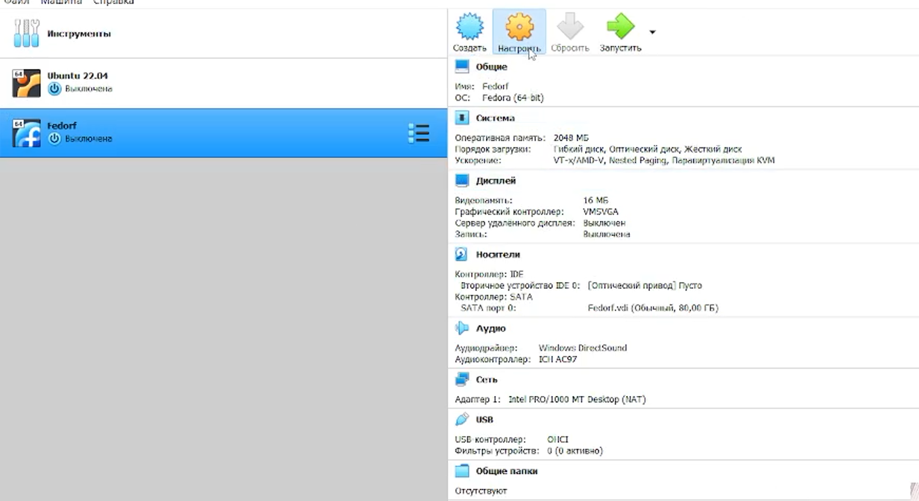
2. Настройки ОС. 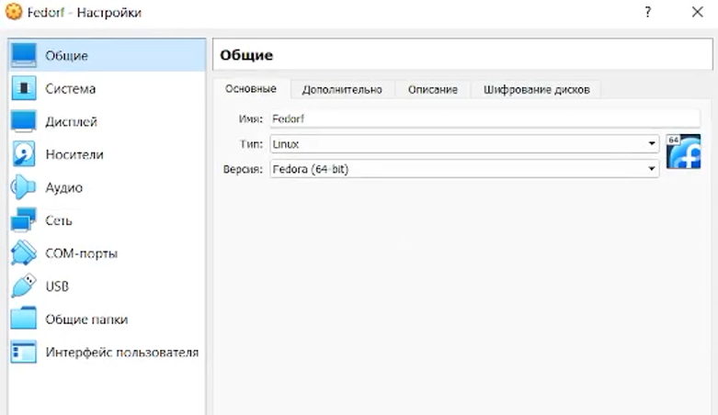
3. Подключение образа ОС. 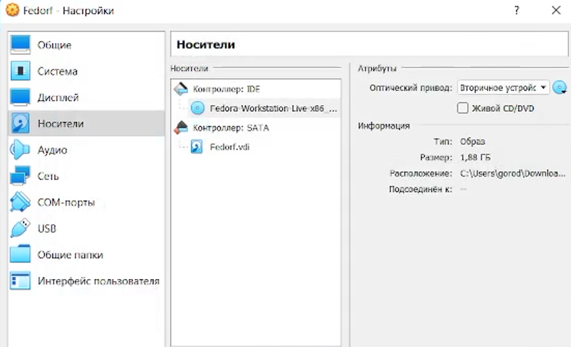
4. Запуск ОС. 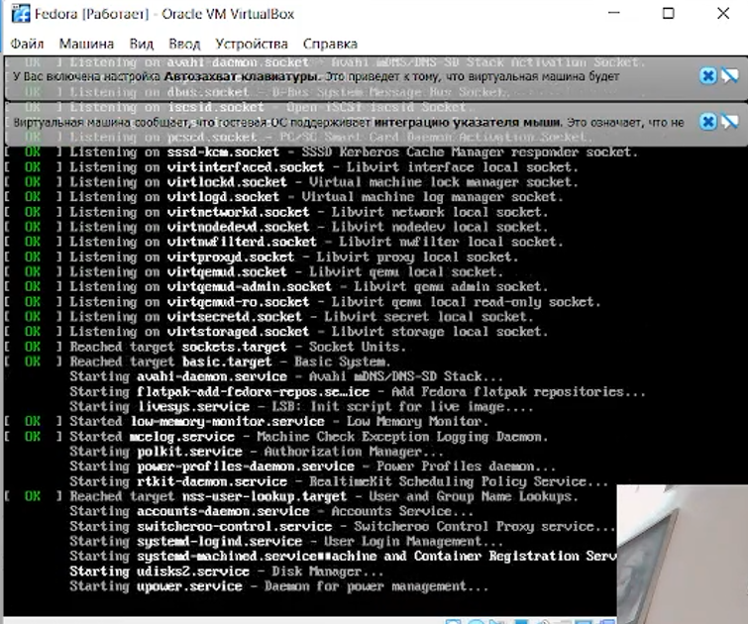
5. Настройка Fedora. Выбор языка. 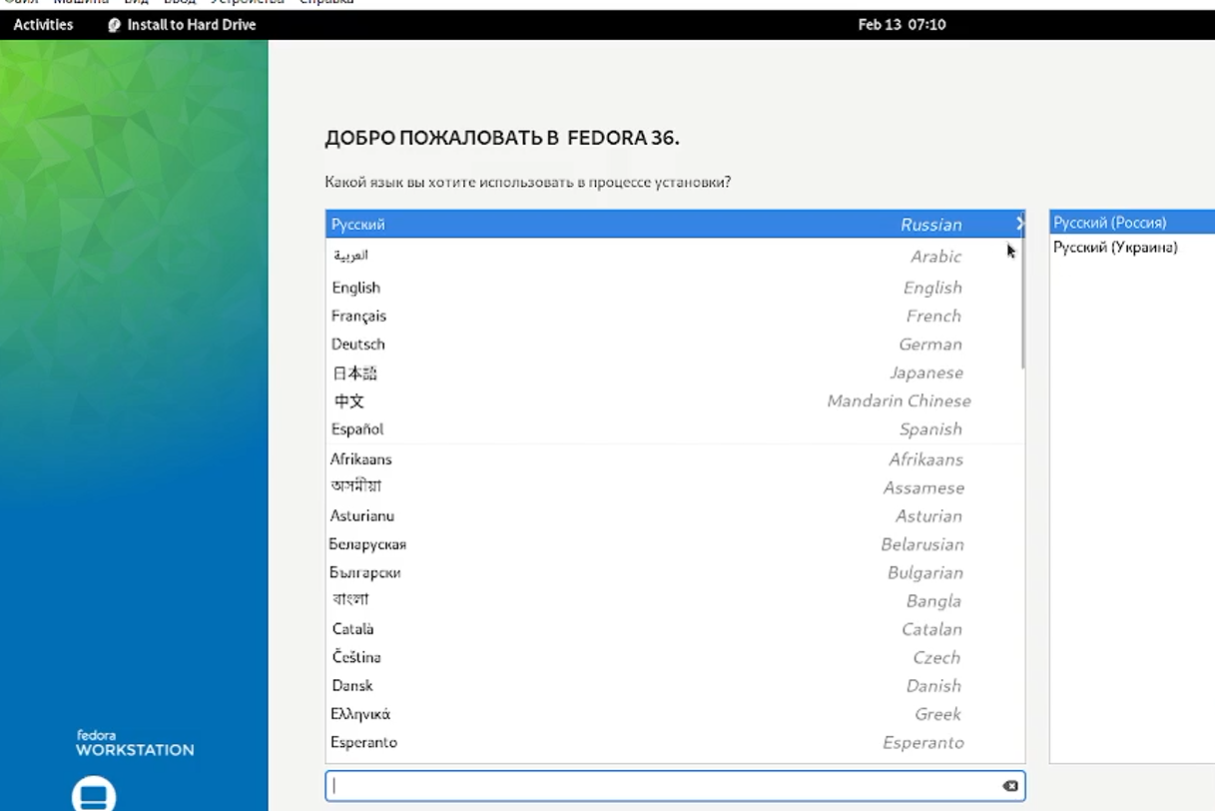
6. Загрузили систему. 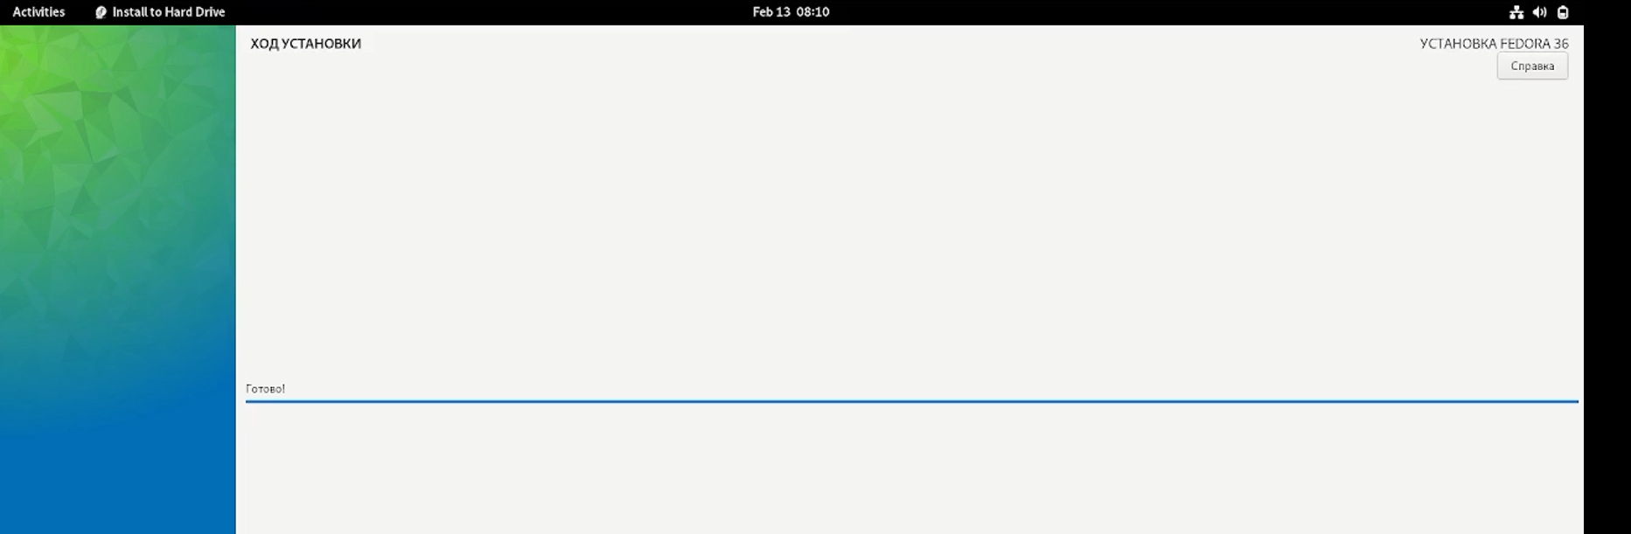
7. Удаление образа Fedora. 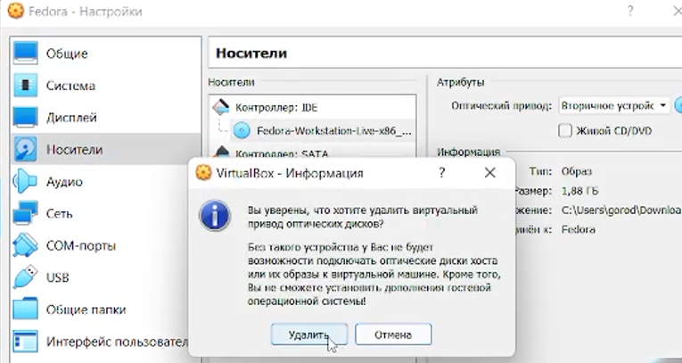
8. Перезапуск системы. Начальный экран входа. 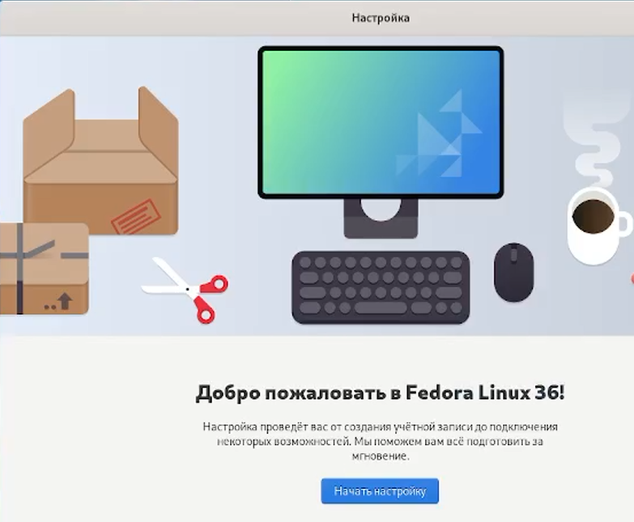
9. Создание аккаунта. 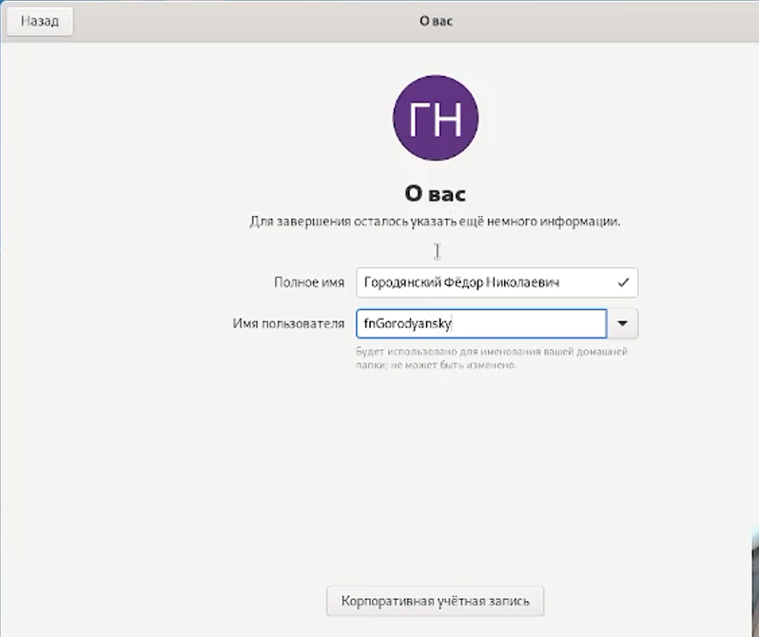
10. Настройка пароля аккаунта. 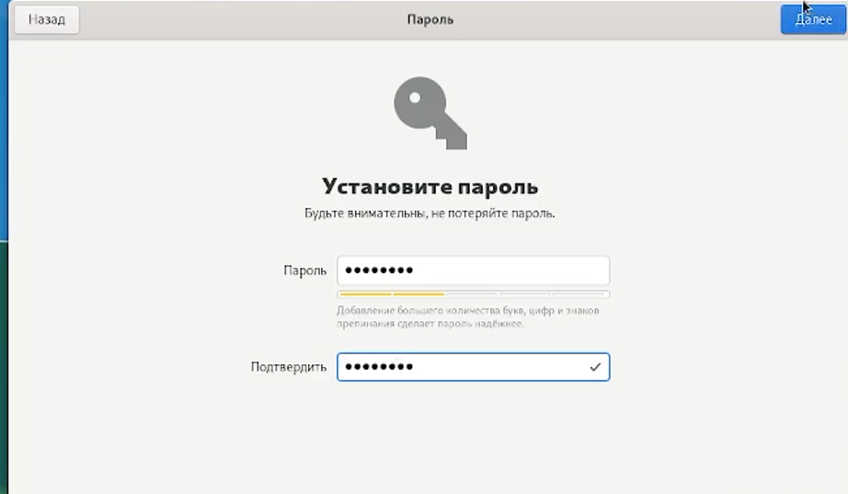
11. Выполнение домашнего задания. Вывод версии ОС Линукс. 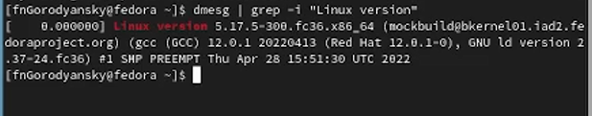
12. Вывод информации о процессоре. 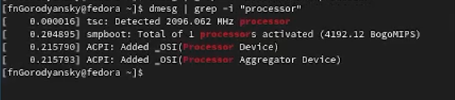
13. Вывод модели процессора. 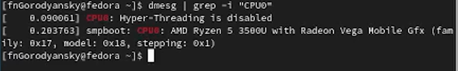
14. Вывод оперативной памяти. 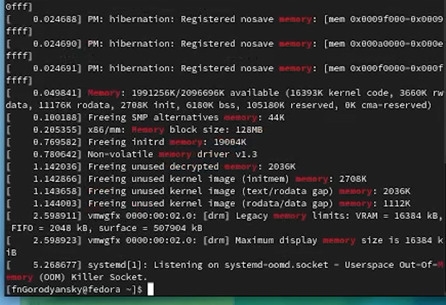
15. Вывод последовательности монтирования файловых систем. 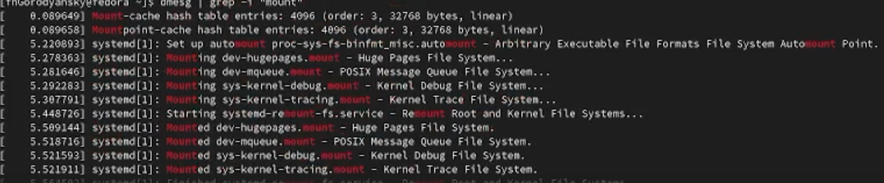

# 4 Выводы

В результате работы были получены навыки работы с ОС Линукс.

# Список литературы

1. Dash P. Getting started with oracle vm virtualbox. Packt Publishing Ltd, 2013. 86 p.
2. Colvin H. Virtualbox: An ultimate guide book on virtualization with virtualbox. CreateSpace Independent Publishing Platform, 2015. 70 p.
3. van Vugt S. Red hat rhcsa/rhce 7 cert guide : Red hat enterprise linux 7 (ex200 and ex300). Pearson IT Certification, 2016. 1008 p.
4. Робачевский А., Немнюгин С., Стесик О. Операционная система unix. 2-е изд. Санкт-Петербург: БХВ-Петербург, 2010. 656 p.
5. Немет Э. et al. Unix и Linux: руководство системного администратора. 4-е изд. Вильямс, 2014. 1312 p.
6. Колисниченко Д.Н. Самоучитель системного администратора Linux. СПб.: БХВ-Петербург, 2011. 544 p.
7. Robbins A. Bash pocket reference. O’Reilly Media, 2016. 156 p.